 | МЕЖМУНИЦИПАЛЬНЫЙ ИНФОРМАЦИОННЫЙ БЮЛЛЕТЕНЬ  БИРОБИДЖАНСКОГО МУНИЦИПАЛЬНОГО РАЙОНА  17 апреля 2013 г. № 62

Муниципальное образование «Птичнинское сельское поселение»
Биробиджанского муниципального района
Еврейской автономной области
ГЛАВА СЕЛЬСКОГО ПОСЕЛЕНИЯ
ПОСТАНОВЛЕНИЕ
27.03.2013 № 3
с. Птичник
Об утверждении перечня мест массового скопления граждан и мест нахождения источников повышенной опасности, на прилегающих территориях которых не допускается розничная продажа алкогольной продукции и об определении границ, прилегающих к местам массового скопления граждан и местам нахождения источников повышенной опасности, на которых не допускается розничная продажа алкогольной продукции в Муниципальном образовании «Птичнинское сельское поселение»

В соответствии с Федеральным законом от 06 октября 2003 года № 131-ФЗ «Об общих принципах организации местного самоуправления в Российской Федерации», Федеральным законом от 22 ноября 1995 года № 171-ФЗ «О государственном регулировании производства и оборота этилового спирта, алкогольной и спиртосодержащей продукции и об ограничении потребления (распития) алкогольной продукции», Постановлением Правительства Российской Федерации от 27 декабря 2012 года № 1425 «Об определении органами государственной власти субъектов Российской Федерации мест массового скопления граждан и мест нахождения источников повышенной опасности, в которых не допускается розничная продажа алкогольной продукции, а также определении органами местного самоуправления границ прилегающих территорий к некоторым организациям и объектам территорий, на которых не допускается розничная продажа алкогольной продукции»
ПОСТАНОВЛЯЮ:
1. Утвердить перечень мест массового скопления граждан и мест нахождения источников повышенной опасности, на прилегающих территориях которых не допускается розничная продажа алкогольной продукции, согласно Приложения №1.
2. Определить минимальное расстояние до границ прилегающих территорий:
- детским организациям– 25 метров;
- к образовательным организациям– 25 метров;
- медицинским организациям – 15 метров;
3.Определить способ расчета расстояния до границ прилегающих территорий:
а) при наличии обособленной территории - по пешеходной зоне от входа для посетителей на обособленную территорию до входа для посетителей в стационарный торговый объект;
б) при отсутствии обособленной территории – по пешеходной зоне от входа для посетителей в здание (строение, сооружение), в котором расположены организации и (или) объекты, указанные в Приложении №1 настоящего постановления, до входа для посетителей в стационарный торговый объект.
4. Контроль за исполнением настоящего постановления возложить на старшего специалиста 1 разряда по вопросам сельского хозяйства, земельным вопросам администрации Птичнинского сельского поселения Палачеву В.Ф.
5.Опубликовать настоящее постановление в «Межмуниципальном информационном бюллетене» Биробиджанского муниципального района.
6.Настоящее постановление вступает в силу после дня его официального опубликования.

Глава сельского поселения А.В. Филиппов

Приложение № 1
к постановлению главы
Птичнинского сельского поселения
№ 3 от 27.03.2013

Перечень мест массового скопления граждан и мест нахождения источников повышенной опасности, на прилегающих территориях которых не допускается розничная продажа алкогольной продукции
№  п/п | Наименование  Организации и (или) объекта детских организаций, образовательных организаций, медицинских организаций, мест массового скопления граждан | Юридический адрес | Местораспо  ложение | Статус объекта | Срок, период размеще  ния объекта | Минимальное расстоя  ния, метр | Макси  мальное расстоя  ния, метр
1. | МОУ СОШ с. Птичник | ЕАО, Биробиджанский р-он, с. Птичник, ул. Центральная, 2 | ЕАО, Биробиджанский р-он, с. Птичник, ул. Центральная, 2 | Образова  тельная организа  ция | постоянно | 25,0 | 32,5
2. | МКДОУ «Детский сад» | ЕАО, Биробиджанский р-он, с. Птичник, ул. Мирная, 12 | ЕАО, Биробиджанский р-он, с.Птичник, ул. Мирная, 12 | Детская организа  ция | постоянно | 25,0 | 32,5
3. | ФАП с .Птичник | ЕАО, Биробиджанский р-он, с. Птичник, ул. Переселенческая 8а | ЕАО, Биробиджанский р-он, с.Птичник, ул. Переселенческая, 8а | Медицинс  кая организа  ция | постоянно | 15,0 | 19,5

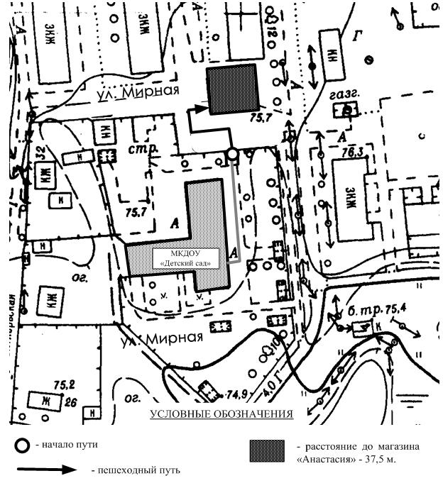

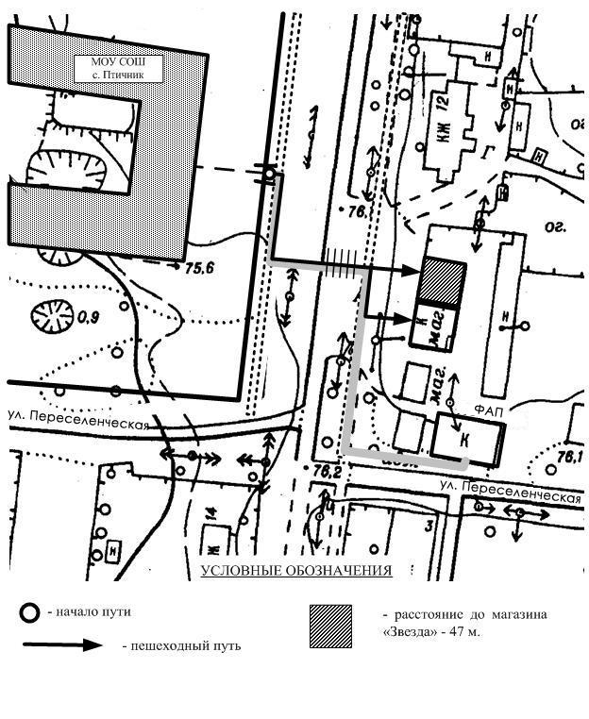

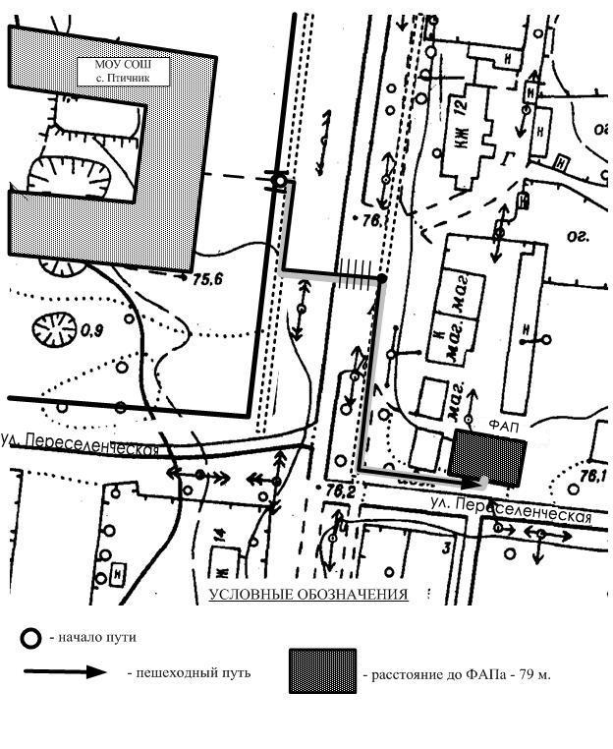

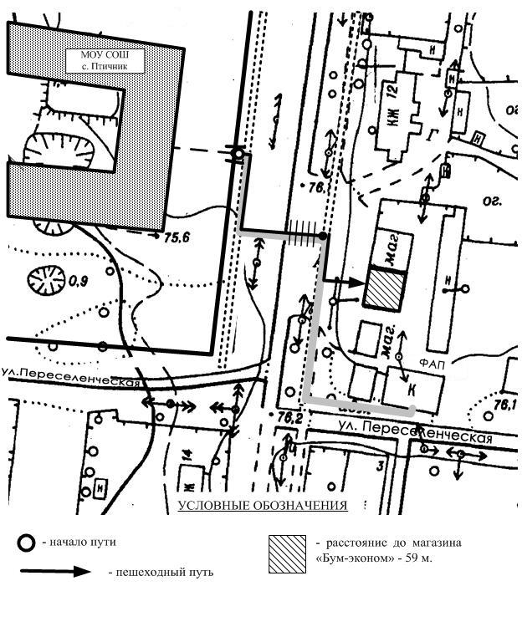

Муниципальное образование «Валдгеймское сельское поселение»
Биробиджанского муниципального района
Еврейской автономной области
АДМИНИСТРАЦИЯ СЕЛЬСКОГО ПОСЕЛЕНИЯ
ПОСТАНОВЛЕНИЕ
10.04.2013 № 43
с. Валдгейм

Об утверждении должностной инструкции специалиста, отвечающего за ведение воинского учета и бронирования в администрации сельского поселения

В соответствии с Федеральными законами от 31.05.1996 № 61-ФЗ, от 26.02.1997 № 31-ФЗ, от 22.08.2004 № 122, от 28.03.1998 № 53-ФЗ, положением о воинском учете, утвержденным постановлением Правительства РФ от 27.11.2006 № 719, с Уставом сельского поселения администрация сельского поселения
ПОСТАНОВЛЯЕТ:
1.Утвердить прилагаемую должностную инструкцию специалиста, отвечающего за ведение воинского учета и бронирования в администрации сельского поселения.
2. Контроль за исполнением настоящего постановление возложить на заместителя главы администрации сельского поселения Т.Н. Якубенко.
3. Настоящее постановление опубликовать в средствах массовой информации.
4. Настоящее постановление вступает в силу после дня его официального опубликования.
Заместитель главы администрации
сельского поселения Т.Н. Якубенко

УТВЕРЖДЕНА
постановлением администрации
сельского поселения
от 10.04.2013 № 43

Должностная инструкция
специалиста, отвечающего за ведение воинского учета и бронирования в администрации сельского поселения.

I. ОБЩИЕ ПОЛОЖЕНИЯ
Специалист, ответственный за проведение работ по воинскому учету граждан, пребывающих в запасе и граждан, подлежащих призыву на военную службу и бронированию граждан пребывающих в запасе, в своей деятельности руководствуется Конституцией Российской Федерации, федеральными законами РФ от 31.05.1996 № 61-ФЗ «Об обороне», от 26.02.1997 № 31-ФЗ «О мобилизационной подготовке и мобилизации в Российской Федерации» с изменениями согласно закону от 22.08.2004 № 122, от 28.03.1998 № 53-ФЗ «О воинской обязанности и военной службе», Положением о воинском учете, утвержденным постановлением Правительства Российской Федерации от 27.11.2006 № 719, «Инструкцией по бронированию на период мобилизации и на военное время граждан Российской Федерации, пребывающих в запасе Вооруженных Сил Российской Федерации, федеральных органах исполнительной власти, имеющих запас, и работающих в органах государственной власти, органах местного самоуправления и организациях», законами Еврейской автономной области, Уставом муниципального образования «Валдгеймское сельское поселение», нормативами, методиками и формами, установленными Межведомственной комиссией по вопросам бронирования граждан, пребывающих в запасе.

II. ДОЛЖНОСТНЫЕ ОБЯЗАННОСТИ:
Воинский учет:
- обеспечивает полноту и качество ведения воинского учета граждан, пребывающих в запасе, и граждан, подлежащих призыву на военную службу
- проверяет наличие и подлинность военных билетов (временных удостоверений, выданных взамен военных билетов) или удостоверений граждан, подлежащих призыву на военную службу, а также подлинность записей в них, наличие мобилизационных предписаний, отметок в документах воинского учета о снятии граждан с воинского учета по прежнему месту жительства, отметок в паспортах граждан Российской Федерации об их отношении к воинской обязанности;
- проводит работу по постановке на воинский учет и снятию с воинского учета граждан, пребывающих в запасе, в документах первичного воинского учета, в карточках регистрации, делает соответствующие отметки о постановке граждан на воинский учет и о снятии с воинского учета;
- ведет контроль за постановкой на воинский учет временно проживающих граждан, пребывающих в запасе, (на срок более 3 месяцев);
- при приеме от граждан документов воинского учета выдает расписки;
- оповещает вновь прибывших граждан, подлежащих призыву на военную службу и офицеров запаса о необходимости личной явки в военный комиссариат для постановки на воинский учет;
- в случае невозможности постановки граждан на воинский учет на основании представленных ими документов воинского учета (исправления, неточности, подделки и неполное количество листов) оповещает граждан о необходимости личной явки в военный комиссариат;
- заполняет карточки первичного учета на офицеров запаса. Заполняет алфавитные карточки и учетные карточки на прапорщиков, мичманов, старшин, сержантов, солдат и матросов запаса. Заполняет учетные карты призывников. Заполнение указанных документов производится в соответствии с записями в военных билетах и удостоверениях призывников. При этом уточняются сведения о семейном положении, образовании, месте работы, должности, месте жительства или месте временного пребывания граждан и другие необходимые сведения, содержащиеся в документах граждан, принимаемых на воинский учет;
- представляет алфавитные и учетные карточки прапорщиков, мичманов, старшин, сержантов, солдат и матросов запаса, учетные карты граждан, подлежащих призыву на военную службу, в военный комиссариат;
- своевременно вносит изменения в документы первичного воинского учета граждан, пребывающих в запасе;
- два раза в месяц представляет информацию о внесенных изменениях в учетных данных граждан, пребывающих в запасе, в военный комиссариат;
- ведет учет организаций и предприятий, расположенных на территории сельского поселения, контролирует ведение в них воинского учета и своевременную подачу информации о принятых на работу и уволенных с работы граждан, пребывающих в запасе;
- ведет и хранит документы первичного воинского учета в машинописном и электронном виде в порядке и по формам, которые определяются Министерством обороны Российской Федерации;
- в целях обеспечения и поддержания в актуальном состоянии сведений, содержащихся в документах первичного воинского учета, не реже 1 раза в год проводится сверка военно-учетных документов с военным комиссариатом, организациями, а также с карточками регистрации и похозяйственными книгами;
- обеспечивает полное и качественное выполнение мобилизационных мероприятий, постоянно вносит изменения и дополнения в документы по мобилизационной работе, в документы штаба оповещения, ведет работу с учетными карточками граждан, приписанных в команды и партии, по внесению изменений согласно полученным мобилизационным предписаниям, выделяет их в отдельную картотеку, содержит и хранит картотеку учетных карточек в строго установленном порядке;
- ежемесячно получает в военном комиссариате мобилизационные предписания и после внесения изменений в учетные карточки вручает их граждан, пребывающим в запасе;

- ведет работу с гражданами, подлежащими призыву на военную службу, по постановке их на первичный воинский учет, по выполнению мероприятий, связанных с призывом на военную службу;
- представляет в военный комиссариат в сентябре списки юношей 15-16 летнего возраста, а до 1 ноября – списки юношей, подлежащих первоначальной постановке на воинский учет в следующем году;
- оповещает граждан о вызове в военный комиссариат, обеспечивает гражданам возможность своевременной явки по вызовам (повесткам) в военный комиссариат.
Бронирование:
- заполняет и представляет в военный комиссариат документы необходимые для представления отсрочки от призыва на военную службу по мобилизации и в военное время работающим гражданам, пребывающим в запасе;
- выдает в установленном порядке забронированным гражданам, пребывающим в запасе, удостоверения об отсрочке от призыва на военную службу;
- представляет в установленном порядке отчеты о численности работающих и забронированных гражданах, пребывающих в запасе, а также другие сведения, касающиеся воинского учета и бронирования;
- разрабатывает план мероприятий по вручению об отсрочке от призыва на военную службу забронированным гражданам, пребывающим в запасе;
- составляет план замены специалистов, убывающих по мобилизации и в военное время.

III. СЛУЖЕБНЫЕ ВЗАИМООТНОШЕНИЯ:
Специалист, отвечающий за ведение воинского учета и бронирования граждан, взаимодействует:
- с отделом военного комиссариата;
- с отделом по мобилизационной работе и защите информации администрации муниципального района;
- с организациями и предприятиями различных форм собственности, расположенными на территории сельского поселения;
- с отделом внутренних дел, паспортно-визовой службой района.

IV. КВАЛИФИКАЦИОННЫЕ ТРЕБОВАНИЯ:
- согласно федеральному закону от 02.03.2007 № 25-ФЗ «О муниципальной службе в Российской Федерации», закону Еврейской автономной области от 25.04.2007 № 127-ФЗ «О некоторых вопросах муниципальной службы» специалист должен иметь среднее специальное или высшее образование;
- знать Конституцию Российской Федерации, федеральные законы РФ «Об обороне», «О мобилизационной подготовке и мобилизации в Российской Федерации», «О воинской обязанности и военной службе», Положение о воинском учете, инструкции по ведению воинского учета;
- уметь работать с гражданами, пользоваться оргтехникой, обладать чувством ответственности и исполнительной дисциплиной.

Муниципальное образование «Валдгеймское сельское поселение»
Биробиджанского муниципального района
Еврейской автономной области
СОБРАНИЕ ДЕПУТАТОВ
РЕШЕНИЕ
12.04.2013 № 117
с. Валдгейм

Об утверждении отчета об исполнении бюджета Валдгеймского сельского поселения Биробиджанского муниципального района Еврейской автономной области за 2012 год.

В соответствии с Бюджетным кодексом Российской Федерации и Уставом муниципального образования «Валдгеймское сельское поселение» Еврейской автономной области Собрание депутатов
РЕШИЛО:
1. Утвердить прилагаемый отчет об исполнении бюджета муниципального образования «Валдгеймское сельское поселение» Биробиджанского муниципального района ЕАО за 2012 год:
- по доходам в сумме 11 271 522 рубля 16 копеек
- по расходам в сумме 11 024 152 рубля 75 копейки
С показателями:
- по доходам по кодам классификации доходов бюджета Валдгеймского сельского поселения.
- по доходам по кодам видов доходов, подвидов доходов, классификации операций сектора государственного управления бюджета Валдгеймского сельского поселения за 2012 год.
- по расходам по ведомственной структуре расходов бюджета Валдгеймского сельского поселения за 2012 год.
- по расходам бюджета по разделам и подразделам классификации расходов бюджета Валдгеймского сельского поселения.
2. Контроль за исполнением настоящего решения возложить на постоянную комиссию Собрания депутатов по бюджету, налогам и сборам (А.И.Климанский).
3. Опубликовать настоящее решение в средствах массовой информации.
4. Настоящее решение вступает в силу со дня его опубликования.

И.о.главы сельского поселения Н.В.Удоенко

Утвержден

Отчет об исполнении бюджета Валдгеймского сельского поселения за 2012 год
Доходы
(руб.)
КБК | Наименование КБК | Утвержденная бюджетная роспись за 2011 год | Исполнение за 2011 год | Процент испонения
1 00 00000 00 0000 000 | ДОХОДЫ | 10868993,84 | 11271522,16 | 103,7
1 01 00000 00 0000 000 | НАЛОГИ НА ПРИБЫЛЬ, ДОХОДЫ | 2787506,00 | 3139588,04 | 112,6
1 01 02010 01 0000 110 | Налог на доходы физических лиц с доходов, облагаемых по налоговой ставке, установленной пунктом 1 статьи 224 Налогового кодекса Российской Федерации | 2687506,00 | 3043737,51 | 113,3
1 01 02020 01 0000 110 | Налог на доходы физических лиц с доходов, облагаемых по налоговой ставке, установленной пунктом 1 статьи 224 Налогового кодекса Российской Федерации, за исключением доходов, полученных физическими лицами, зарегистрированными в качестве индивидуальных предпринимателей, частных нотариусов и других лиц, занимающихся частной практикой | 100000,00 | 88160,13 | 88,2
1 01 02030 01 0000 110 | Налог на доходы физлиц с доходов, облагаемых по налоговой ставке, установленной п.1 ст. 224 НК РФ, и, полученных физилицами, зарегистрированными в качестве индивидуальных предпринимателей, частных нотариусов и других лиц, занимающихся частной практикой |  | 7690,40
1 05 00000 00 0000 000 | НАЛОГИ НА СОВОКУПНЫЙ ДОХОД | 75000,00 | 55828,63 | 74,4
1 05 03000 01 0000 110 | Единый сельскохозяйственный налог | 75000,00 | 55828,63 | 74,4
1 05 03010 01 0000 110 | Единый селькохозяйственный налог | 75000,00 | 58628,57 | 78,2
1 05 03020 01 0000 110 | Единый сельскохозяйственный налог (за налоговые периоды, истекающие до 1 января 2011 года) |  | -2799,94
1 06 00000 00 0000 000 | НАЛОГИ НА ИМУЩЕСТВО | 349000,00 | 344959,79 | 98,8
1 06 01000 00 0000 110 | Налог на имущество физических лиц | 50000,00 | 43930,10 | 87,9
1 06 01030 10 0000 110 | Налог на имущество физических лиц, взимаемый по ставкам, применяемым к объектам налогообложения, расположенным в границах поселений | 50000,00 | 43930,10 | 87,9
1 06 06000 03 0000 110 | Земельный налог | 299000,00 | 301029,69 | 100,7
1 06 06013 10 0000 110 | Земельный налог , взимемый по ставкам, установленным в соответствии с подпунктом 1 пункта 1 статьи 394 НК РФ и применяемым к объектам налогообложения, расположенным в границах поселений | 274000,00 | 277996,74 | 101,5
1 06 06020 00 0000 110 | Земельный налог, взимаемый по ставке, установленной подпунктом 2 пункта 1 статьи 394 НК РФ | 25000,00 | 23032,95 | 92,1
1 06 06023 10 0000 110 | Земельный налог, взимаемый по ставкам, установленным в соответствии с подпунктом 2 пункта 1 статьи 394 НК РФ и применяемым к объектам налогообложения, расположенным в границах поселений | 25000,00 | 23032,95 | 92,1
1 09 00000 00 0000 000 | ЗАДОЛЖЕННОСТЬ И ПЕРЕРАСЧЕТЫ ПО ОТМЕНЕННЫМ НАЛОГАМ, СБОРАМ И ИНЫМ ОБЯЗАТЕЛЬНЫМ ПЛАТЕЖАМ |  | 214,25
1 09 04000 00 0000 110 | Налоги на имущество |  | 214,25
1 09 04050 10 0000 110 | Земельный налог (по обязательствам возникшим до 01.01.2006 года), мобилизуемый на территориях поселений |  | 214,25
1 11 00000 00 0000 120 | ДОХОДЫ ОТ ИСПОЛЬЗОВАНИЯ ИМУЩЕСТВА, НАХОДЯЩЕГОСЯ В ГОСУДАРСТВЕННОЙ И МУНИЦИПАЛЬНОЙ СОБСТВЕННОСТИ | 410000,00 | 491200,16 | 119,8
1 11 05000 00 0000 120 | Доходы,получаемые в виде арендной либо иной платы за передачу в возмездное пользование государственного и муниципального имущества (за исключением имущества бюджетных и автономных учреждений, а также имущества государственных и муниципальных предприятий, в том числе казенных) | 290000,00 | 379691,81 | 130,9
1 11 05010 00 0000 120 | Доходы, получаемые в виде арендной платы за земельные участки, государственная собственность на которые не разграничена, а также средства от продажи права на заключение договоров аренды указанных земельных участков | 290000,00 | 379691,81 | 130,9
1 11 05013 10 0000 120 | Доходы, получаемые в виде арендной платы за земельные участки, государственная собственность на которые не разграничена и которые расположены в границах поселений, а также средства от продажи права на заключение договоров аренды указанных земельных участков | 290000,00 | 379691,81 | 130,9
1 11 09000 00 0000 120 | Прочие доходы от использования имущества и прав, находящихся в государственной и муниципальной собственности (за исключением имущества бюджетных и автономных учреждений, а также имущества государственных и муниципальных унитарных предприятий, в том числе казенных) | 120000,00 | 111508,35 | 92,9
1 11 09040 00 0000 120 | Прочие поступления от использования имущества, находящегося в государственной и муниципальной собственности (за исключением имущества бюджетных и автономных учреждений, а также имущества государственных и муниципальных унитарных предприятий, в том числе казенных) | 120000,00 | 111508,35 | 92,9
1 11 09045 10 0000 120 | Прочие поступления от использования имущества, находящегося в собственности поселений (за исключением имущества муниципальных бюджетных и автономных учреждений, а также имущества муниципальных унитарных предприятий, в том числе казенных) | 120000,00 | 111508,35 | 92,9
1 13 00000 00 0000 000 | ДОХОДЫ ОТ ОКАЗАНИЯ ПЛАТНЫХ УСЛУГ И КОМПЕНСАЦИИ ЗАТРАТ ГОСУДАРСТВА | 50000,00 | 41195,00 | 82,4
1 13 01995 10 0000 130 | Прочие доходы от оказания платных услуг получателями средств бюджетов поселений и компенсации затрат бюджетов муниципальных районов | 50000,00 | 41195,00 | 82,4
1 14 00000 00 0000 000 | ДОХОДЫ ОТПРОДАЖИ МАТЕРИАЛЬНЫХ И НЕМАТЕРИАЛЬ-НЫХ АКТИВОВ | 40000,00 | 41048,45 | 102,6
1 14 06000 00 0000 430 | Доходы от продажи земельных участков, находящихся в государственной и муниципальной собственности (за исключением земельных участков бюджетных и автономных учреждений) | 40000,00 | 41048,45 | 102,6
1 14 06013 10 0000 430 | Доходы от продажи земельных участков, государственная собственность на которые не разграничена и которые расположены в границах поселений | 40000,00 | 41048,45 | 102,6
1 17 00000 00 0000 000 | Прочие неналоговые доходы | 245822,84 | 245822,84 | 100,0
1 17 05000 00 0000 180 | Невыясненные поступления | 245822,84 | 245822,84 | 100,0
1 17 05050 10 0000 180 | Невыясненные поступления, зачисляемые в бюджеты поселений | 245822,84 | 245822,84 | 100,0
200 00000 00 0000 000 | БЕЗВОЗМЕЗДНЫЕ ПОСТУПЛЕНИЯ | 6911665,00 | 6911665,00 | 100,0
2 02 01000 00 0000 151 | Дотации бюджетам субъектов Российской Федерации и муниципальных образований | 5438000,00 | 5438000,00 | 100,0
2 02 01001 00 0000 151 | Дотации на выравнивание бюджетгной обеспеченности | 5438000,00 | 5438000,00 | 100,0
2 02 01001 10 0000 151 | Дотации бюджетам поселений на выравнивание бюджетной обеспеченности | 5438000,00 | 5438000,00 | 100,0
2 02 02000 00 0000 151 | Субсидии бюджетам субъектов Российской Федерации и муниципальных образований (межбюджетные субсидии) | 1473665,00 | 1473665,00 | 100,0
2 02 02999 00 0000 151 | Прочие субсидии | 1305365,00 | 1305365,00 | 100,0
2 02 02999 10 0000 151 | Прочие субсидии бюджетам поселений | 1305365,00 | 1305365,00 | 100,0
2 02 03000 00 0000 151 | Субвенции бюджетам на осущетвление первичного воинского учета на территориях, где отсутствуют военные комиссариаты | 133200,00 | 133200,00 | 100,0
2 02 03015 10 0000 151 | Субвенции бюджетам поселений на осуществление первичного воинского учета на территориях, где отсутствуют военные комиссариаты | 153600,00 | 153600,00 | 100,0
2 02 03024 00 0000 151 | Субвенции местным бюджетам на выполнение передаваемых полномочий субъектов Российской Федерации | 14700,00 | 14700,00 | 100,0
2 02 03024 10 0000 151 | Субвенции бюджетам поселений на выполнение передаваемых полномочий субъектов Российской Федерации | 14700,00 | 14700,00 | 100,0
ИТОГО |  | 8677200,00 | 8925117,48 | 102,9

Исполнение ведомственной структуры плана расходов
2011г
Наименование | Коды бюджетной классификации |  |  |  | план 2011 года | исполне-ние за 2011 год | пПро цент исполнения
Наименование | вед. струк. расх. | раздел | целевая статья | вид расхода | план 2011 года | исполне-ние за 2011 год | пПро цент исполнения
1 | 2 | 3 | 4 | 5 | 6 | 7 | 8
Администрация Валгеймского сельского поселения Биробиджанского муниципального района Еврейской автономной области | 611 | 00.00 | 000.00.00 | 000 | 11 266 912,20 | 11 024 152,76 | 97,85
Общегосударственные вопросы | 611 | 01.00 | 000.00.00 | 000 | 5 444 539,07 | 5 420 890,69 | 99,57
Функционирование высшего должностного лица субъекта Российской Федерации и муниципального образования | 611 | 01.02 | 000.00.00 | 000 | 701 025,37 | 698 525,61 | 100,00
Глава муниципального образования | 611 | 01.02 | 002.03.00 | 000 | 701 025,37 | 698 525,61 | 100,00
Выполнение функций органами местного самоуправления | 611 | 01.02 | 002.03.00 | 500 | 701 025,37 | 75 025,37 | 100,00
Функционирование законодательных (представительных) органов государственной власти и представительных органов муниципальных образований | 611 | 01.03 | 000.00.00 | 000 | 405 560,52 | 405 560,52 | 100,00
Председатель представительного органа муниципального образования | 611 | 01.03 | 002.11.00 | 000 | 405 560,52 | 405 560,52 | 100,00
Выполнение функций органами местного самоуправления | 611 | 01.03 | 002.11.00 | 500 | 405 560,52 | 405 560,52 | 100,00
Депутаты представительного органа местного самоуправления | 611 | 01.03 | 002.04.00 | 000 | 10 800,00 |  | 100,00
Выполнение функций органами местного самоуправления | 611 | 01.03 | 002.04.00 | 500 | 10 800,00 |  | 100,00
Функционирование Правительства Российской Федерации, высших исполнительных органов государственной власти субъектов Российской Федерации, местных администраций | 611 | 01.04 | 000.00.00 | 000 | 4 327 153,18 | 4 316 804,56 | 99,76
Центральный аппарат | 611 | 01.04 | 002.04.00 | 000 | 4 306 153,18 | 4 301 299,56 | 99,89
Выполнение функций органами местного самоуправления | 611 | 01.04 | 002.04.00 | 500 | 4 306 153,18 | 4 301 299,56 | 99,89
Выполнение органами местного самоуправления переданных государственных полномочий по применению законодательства об административных правонарушениях | 611 | 01.04 | 002.04.08 | 000 | 1 000,00 | 1 000,00 | 100,00
Выполнение функций органами местного самоуправления | 611 | 01.04 | 002.04.08 | 500 | 1 000,00 | 1 000,00 | 100,00
Обеспечение деятельности за счет платных услуг | 611 | 01.04 | 002.04.62 | 000 | 20 000,00 | 14 505,00 | 72,53
Выполнение функций органами местного самоуправления | 611 | 01.04 | 002.04.62 | 500 | 20 000,00 | 14 505,00 | 72,53
Национальная оборона | 611 | 02.00 | 000.00.00 | 000 | 153 600,00 | 153 600,00 | 100,00
Мобилизационная и вневойсковая подготовка | 611 | 02.03 | 000.00.00 | 000 | 153 600,00 | 153 600,00 | 100,00
Осуществление первичного воинского учета на территориях, где отсутствуют военные комиссариаты | 611 | 02.03 | 001.36.00 | 000 | 153 600,00 | 153 600,00 | 100,00
Выполнение функций органами местного самоуправления | 611 | 02.03 | 001.36.00 | 500 | 153 600,00 | 153 600,00 | 100,00
Национальная безопасность и правоохранительная деятельность | 611 | 03.00 | 000.00.00 | 000 | 68 081,00 | 68 081,00 | 100,00
Защита населения и территории от последствий чрезвычайных ситуаций природного и техногенного характера, гражданская оборона | 611 | 03.09 | 000.00.00 | 000 | 68 081,00 | 68 081,00 | 100,00
Предупреждение и ликвидация последствий чрезвычайных ситуаций и стихийных бедствий природного и техногенного характера | 611 | 03.09 | 218.01.00 | 000 | 68 081,00 | 68 081,00 | 100,00
Выполнение функций органами местного самоуправления | 611 | 03.09 | 218.01.00 | 500 | 68 081,00 | 68 081,00 | 100,00
Национальная экономика | 611 | 04.00 | 000.00.00 | 000 | 99 365,00 | 99 365,00 | 100,00
Сельское хозяйство и рыболовство | 611 | 04.05 | 000.00.00 | 000 | 13 700,00 | 13 700,00 | 100,00
Центральный аппарат | 611 | 04.05 | 002.04.00 | 000 | 13 700,00 | 13 700,00 | 100,00
Выполнение функций органами местного самоуправления | 611 | 04.05 | 002.04.00 | 500 | 13 700,00 | 13 700,00 | 100,00
Текущий ремонт дворовых территорий многоквартирных домов | 611 | 04.09 | 522.06.00 | 010 | 85 665,00 | 85 665,00 | 100,00
Жилищно-коммунальное хозяйство | 611 | 05.00 | 000.00.00 | 000 | 1 764 450,72 | 1 764 450,72 | 100,00
Жилищное хозяйство | 611 | 05.01 | 000.00.00 | 000 | 9 243,00 | 9 243,00 | 100,00
Мероприятия в области жилищного хозяйства | 611 | 05.01 | 795.01.00 | 000 | 9 243,00 | 9 243,00 | 100,00
Выполнение функций органами местного самоуправления | 611 | 05.01 | 795.01.00 | 500 | 9 243,00 | 9 243,00 | 100,00
Коммунальное хозяйство | 611 | 05.02 | 000.00.00 | 000 | 1 331 322,24 | 1 331 322,24 | 100,00
Мероприятия в области коммунального хозяйства | 611 | 05.02 | 351.05.00 | 000 | 161 322,24 | 161 322,24 | 100,00
Выполнение функций органами местного самоуправления | 611 | 05.02 | 351.05.00 | 500 | 161 322,24 | 161 322,24 | 100,00
Текущий ремонт теплотрасс | 611 | 05.02 | 522.07.00 | 003 | 1 170 000,00 | 1 170 000,00 | 100,00
Благоустройство | 611 | 05.03 | 000.00.00 | 000 | 423 885,48 | 423 885,48 | 100,00
Уличное освещение | 611 | 05.03 | 600.01.00 | 000 | 106 000,03 | 106 000,03 | 100,00
Выполнение функций органами местного самоуправления | 611 | 05.03 | 600.01.00 | 500 | 106 000,03 | 106 000,03 | 100,00
Строительство и содержание автомобильных дорог и инженерных сооружений на них в границах городских округов и поселений в рамках благоустройства | 611 | 05.03 | 600.02.00 | 000 | 43 000,00 | 43 000,00 | 100,00
Выполнение функций органами местного самоуправления | 611 | 05.03 | 600.02.00 | 500 | 43 000,00 | 43 000,00 | 100,00
Организация и содержание мест захоронения | 611 | 05.03 | 600.04.00 | 000 | 64 231,25 | 64 231,25 | 100,00
Выполнение функций органами местного самоуправления | 611 | 05.03 | 600.04.00 | 500 | 64 231,25 | 64 231,25 | 100,00
Прочие мероприятия по благоустройству городских округов и поселений | 611 | 05.03 | 600.05.00 | 000 | 210 654,20 | 210 654,20 | 100,00
Выполнение функций органами местного самоуправления | 611 | 05.03 | 600.05.00 | 500 | 210 654,20 | 210 654,20 | 100,00
Культура, кинематография и средства массовой информации | 611 | 08.00 | 000.00.00 | 000 | 2 829 905,42 | 2 610 794,36 | 92,26
Культура | 611 | 08.01 | 000.00.00 | 000 | 2 829 905,42 | 2 610 794,36 | 92,26
Обеспечение деятельности подведомственных учреждений | 611 | 08.01 | 440.99.61 | 000 | 2 053 105,42 | 1 908 289,50 | 92,95
Выполнение функций бюджетными учреждениями | 611 | 08.01 | 440.99.61 | 001 | 2 053 105,24 | 1 908 289,50 | 92,95
Обеспечение деятельности подведомственных учреждений за счет платных услуг | 611 | 08.01 | 440.99.62 | 000 | 30 000,00 | 22 715,00 | 75,72
Выполнение функций бюджетными учреждениями | 611 | 08.01 | 440.99.62 | 001 | 30 000,00 | 22 715,00 | 75,72
Обеспечение деятельности подведомственных учреждений | 611 | 08.01 | 442.99.00 | 000 | 727 800,00 | 660 789,86 | 90,79
Выполнение функций бюджетными учреждениями | 611 | 08.01 | 442.99.00 | 001 | 727 800,00 | 660 789,86 | 90,79
Мероприятия в сфере культуры, кинематографии и средств массовой информации | 611 | 08.01 | 450.00.00 | 000 | 19 000,00 | 19 000,00 | 100,00
Государственная поддержка в сфере культуры, кинематографии и средств массовой информации | 611 | 08.01 | 450.85.00 | 000 | 19 000,00 | 19 000,00 | 100,00
Выполнение функций органами местного самоуправления | 611 | 08.01 | 450.85.00 | 500 | 19 000,00 | 19 000,00 | 100,00
Социальная политика | 611 | 10.00 | 000.00.00 | 000 | 30 744,00 | 30 744,00 | 100,00
Пенсионное обеспечение | 611 | 10.01 | 000.00.00 | 000 | 30 744,00 | 30 744,00 | 100,00
Пенсии | 611 | 10.01 | 491.00.00 | 000 | 30 744,00 | 30 744,00 | 100,00
Доплаты к пенсиям государственных служащих субъектов Российской Федерации и муниципальных служащих | 611 | 10.01 | 491.01.00 | 000 | 30 744,00 | 30 744,00 | 100,00
Социальные выплаты | 611 | 10.01 | 491.01.00 | 005 | 30 744,00 | 30 744,00 | 100,00
ФИЗИЧЕСКАЯ КУЛЬТУРА И СПОРТ | 611 | 11.00 | 000.00.00 | 000 | 15 950,00 | 15 950,00 | 100,00
Физическая культура | 611 | 11.01 | 000.00.00 | 000 | 15 950,00 | 15 950,00 | 100,00
Обеспечение деятельности учренждений в сфере физической культуры, физической подготовки, физического воспитания, а также государственная поддержка развития физической культуры в субъектах Российской Федерации и муниципальных образованиях | 611 | 11.01 | 512.97.00 | 000 | 15 950,00 | 15 950,00 | 100,00
Выполнение функций органами местного самоуправления | 611 | 11.01 | 512.97.00 | 500 | 15 950,00 | 15 950,00 | 100,00
Межбюджетные трансферты | 611 | 14.00 | 000.00.00 | 000 | 860 276,99 | 860 276,99 | 100,00
Прочие межбюджетные трансферты бюджетам субъектов Российской Федерации и муниципальных образований | 611 | 14.03 | 000.00.00 | 000 | 860 276,99 | 860 276,99 | 100,00
Межбюджетные трансферты в форме субсидий и иных межбюджетных трансфертов субъектов Российской Федерации и муниципальных образований на развитие региональной и муниципальной инфрастркутуры, на реализацию отдельных мероприятий федеральных целевых программ | 611 | 14.03 | 521.06.00 | 000 | 860 276,99 | 860 276,99 | 100,00
Межбюджетные субсидии | 611 | 14.03 | 521.06.00 | 017 | 860 276,99 | 860 276,99 | 100,00
Всего расходов | 611 | 0 | 0 | #### | 9 387 107,72 | 9 387 106,84 | 100,00

Муниципальное образование "Валдгеймское сельское поселение"
Биробиджанского муниципального района
Еврейской автономной области
СОБРАНИЕ ДЕПУТАТОВ
РЕШЕНИЕ
12.04.2013 № 118
с. Валдгейм

Об утверждении правил содержания домашних животных на территории муниципального образования"Валдгеймское сельское поселение"

В целях упорядочения содержания домашних животных, в соответствии с Уставом муниципального образования «Валдгеймское сельское поселение» Собрание депутатов
РЕШИЛО:
1. Утвердить прилагаемые Правила содержания домашних животных на территории муниципального образования «Валдгеймское сельское поселение»
2.Признать утратившим силу решение Собрания депутатов от 20.07.2006 г. № 73 «Об утверждении правил содержания домашних животных на территории муниципального образования"Валдгеймское сельское поселение"
3. Контроль за исполнением настоящего решения возложить на постоянную комиссию Собрания депутатов по экономике и социальным вопросам (Н.А.Оспанову).
4. Настоящее решение опубликовать в средствах массовой информации.
5. Настоящее решение вступает в силу после его официального опубликования.

И.о.главы сельского поселения Н.В.Удоенко

ПРАВИЛА
содержания домашних животных на территории
Валдгеймского сельского поселения

1. Общие требования
1.1. Настоящие Правила регулируют отношения в сфере содержания домашних животных на территории муниципального образования «Валдгеймское сельское поселение».
1.2. Правила распространяются на владельцев домашних животных.
1.3. В настоящих Правилах используются следующие основные понятия:
- домашние животные - сельскохозяйственные животные (крупный рогатый скот, мелкий скот (козы, овцы), лошади, свиньи, птица, кролики), а также кошки и собаки;
- безнадзорные домашние животные - домашние животные, находящиеся в общественных местах без сопровождающего лица;
- номерной индивидуальный знак, номерная индивидуальная бирка домашнего животного - пластина установленного образца с номером зарегистрированного домашнего животного;
- пункт временного содержания домашних животных - специально приспособленное помещение при предприятиях, установленных органами местного самоуправления для размещения и содержания безнадзорных домашних животных, а также домашних животных, от которых отказались владельцы.

2. Права и обязанности владельца животных
2.1. Граждане имеют право на содержание домашних животных при условии соблюдения требований настоящих Правил, а также законных прав и интересов других лиц.
2.2. Владелец домашних животных обязан:
- обеспечивать безопасное для окружающих содержание домашних животных;
- обеспечивать домашним животным условия проживания, жизнедеятельности и ухода за ними в соответствии с их биологическими особенностями, а также с соблюдением требований настоящих Правил;
- соблюдать санитарно - гигиенические правила, противоэпидемиологические и ветеринарные правила содержания домашних животных;
- сообщить в органы ветеринарного надзора о нападении домашнего животного на человека, предоставить домашнее животное для ветеринарного осмотра и установления карантина, а также сообщить обо всех случаях гибели, вынужденного убоя, одновременного массового заболевания домашних животных, их беспричинной агрессии;
- выполнять указания ветеринарных специалистов, направленные на выполнение мероприятий по профилактики и ликвидации болезней домашних животных;
- предоставлять по требованию ветеринарных специалистов государственных ветеринарных учреждений домашних животных для проведения ветеринарного осмотра, вакцинации и специальных лечебно - профилактических обработок;
- не допускать принадлежащих гражданам сельскохозяйственных животных в общественное стадо, гурт без соответствующего ветеринарного документа, подтверждающего состояние здоровья животного, прививок, обработок, а для вновь приобретенных животных - установленного правилами срока карантина;
- осуществлять выпас сельскохозяйственных животных под личным присмотром или под присмотром пастуха;
- в случае отказа от дальнейшего содержания домашнего животного передать (продать) домашнее животное другому владельцу, либо обратиться в органы государственного ветеринарного надзора с заявлением об усыплении домашнего животного. Бросать (оставлять без попечения) домашних животных запрещается.
- выполнять иные требования, установленные законодательством.

3. Регистрация и вакцинация домашних животных
3.1. Регистрация и ежегодная перерегистрация домашних животных (кошек, собак) осуществляется областным государственным учреждением ветеринарии в Книге регистрации домашних животных. Областное государственное учреждение ветеринарии ведет базу данных домашних животных.
3.2. По заявлению владельца домашнего животного областное государственное учреждение ветеринарии обязано произвести регистрацию и ежегодную перерегистрацию домашнего животного. Порядок регистрации, образец регистрационного удостоверения и номерной индивидуальный знак домашнего животного устанавливаются правительством области.
3.3. В случае гибели домашнего животного владелец обязан захоронить его останки в местах и в порядке, определенных органами местного самоуправления Валдгеймского сельского поселения, и сдать в учреждение, зарегистрировавшее домашнее животное, регистрационное удостоверение и номерной индивидуальный знак домашнего животного, о чем делается запись в Книге регистрации животных.
3.4. В случае передачи (продажи) домашнего животного владелец домашнего животного обязан передать новому владельцу регистрационное удостоверение и номерной знак домашнего животного для последующей перерегистрации.
3.5. Владелец домашнего животного, приобретенного в иностранном государстве, в течение одного месяца со дня прибытия в муниципальное образование обязан зарегистрировать домашнее животное и провести его клиническое обследование в ветеринарном учреждении.
3.6. Регистрация домашних животных производится в целях:
- учета домашних животных на территории Валдгеймского сельского поселения;
- создания базы данных о домашних животных, в том числе для организации розыска пропавших животных и возвращении их владельцам;
- решения проблемы безнадзорных домашних животных;
- осуществления ветеринарного надзора за домашними животными, проведения мероприятий по недопущению возникновения эпизоотии среди домашних животных;
- своевременного предупреждения завоза инфицированных домашних животных в сельском поселении в целях санитарной охраны его территории.
3.7. Регистрационное удостоверение домашнего животного содержит:
- имя (кличку), породу, описание домашнего животного;
- фамилию, имя, отчество и место жительства владельца домашнего животного;
- номер и дату выдачи регистрационного удостоверения домашнего животного;
- сведения о вакцинации домашнего животного.
3.8.Сведения о вакцинации вносятся в регистрационное удостоверение организациями, проводящими вакцинацию, по мере наступления сроков вакцинации.
3.9.Умерщвление домашних животных, от которых отказались владельцы, а также безнадзорных собак и кошек производится ветеринарными службами путем усыпления либо иными гуманными способами.

4. Условия содержания домашних животных
4.1.Жилые помещения, используемые для постоянного или временного содержания домашних животных, по своей площади должны обеспечивать благоприятные условия для совместного проживания людей и домашних животных.
4.2. Запрещается постоянное содержание домашних животных на балконах и лоджиях, содержание в местах общего пользования многоквартирных жилых домов (на лестничных клетках, чердаках, в подвалах и других подсобных помещениях).
4.3.Разрешается свободный выгул собак на огороженной территории владельца земельного участка, о наличии собаки должна быть сделана предупреждающая надпись при входе на участок.
4.4.Запрещается посещать с собаками (кроме собак - поводырей, имеющих специальное удостоверение) магазины, организации массового питания, медицинские, культурные и образовательные организации.
4.5.Запрещается выгул собак крупных пород в сопровождении только несовершеннолетних.
4.6.Нахождение на улицах собак без индивидуального номерного знака, сопровождающего лица, без поводка (а для собак крупных пород без намордника), а также оставление их без присмотра запрещается.
4.7.Содержание домашних животных в квартирах, в которых проживают несколько нанимателей, допускается только с письменного согласия других нанимателей и совершеннолетних членов их семей.

5. Ответственность владельцев домашних животных
Владельцы домашних животных, нарушившие правила содержания домашних животных несут административную ответственность в соответствии с законом области

6. Отлов и содержание животных
6.1. Животные находящиеся на улицах, в общественных местах без сопровождающих лиц и номерного жетона, подлежат отлову с соблюдением мер, исключающих возможность причинения вреда здоровью животного, и доставляются в специально оборудованных загон для временного содержания.
6.2. Владельцы животных возмещают расходы по отлову, транспортировке, содержанию, кормлению и оказанную в необходимых случаях ветеринарную помощь

Межмуниципальный информационный бюллетень Биробиджанского муниципального района
Учредитель – представительный орган муниципального образования «Биробиджанский муниципальный район» - Собрание депутатов
Исполняющий обязанности главного редактора – Яценко А.А.
Время подписания в печать – 14:00 17.04.2013
Тираж – 130 экз.
Распространяется бесплатно
Адрес редакции – г. Биробиджан ул. Пушкина 5 «Б»

